**hdani1337-AdventureGame**

Bevezetés

Az AdventureGame (nem voltam kreatív névválasztásban) egy szöveg alapú kalandjáték, ami C# nyelven lett programozva. Ez a játék rendkívül nosztalgikus lehet azok számára, akik ismerték a 90-es években nagy hírnévnek örvendett kalandkönyveket. Elsősorban ezek a szerzemények is ihlették a játékot, másrészt a félévi beadandó keretében kiadott feladat adta meg a kezdőlöketet a fejlesztéshez.

Történet dióhéjban

A történet egy ismeretlen szigeten kezdődik, s a játékos feladata a környezetének felfedezése s a rábízott küldetések teljesítése. Semmit nem tudunk a történet hátteréről, egyedül csak magunkra számíthatunk. Minden kérdésre bölcsen kell válaszolnunk, mivel ezek a válaszok befolyásolják a játék menetét. A játékosnak 5 élet áll rendelkezésére, ha mindet elveszti, vége a játéknak. A történet több ágon fut, tehát több féle befejezése is lehet a játéknak. Néhol a józan eszünkre kell hagyatkozni, máshol pedig csak a szerencsén múlik a sikerünk.

Egy kalandkönyv a 90-es évek végéből

Fejlesztés

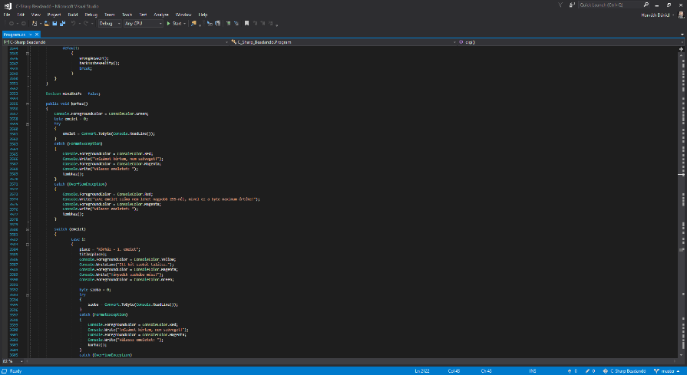A játék folyamatos fejlesztés alatt áll, még valószínűleg a beadási határidőre sem lesz kész a teljes történet.

Maga a fejlesztés a Microsoft Visual Studio nevű programban zajlik. Ez egy ingyenes, népszerű és rendkívül kényelmesen használható fejlesztői környezet. Eddig 27 bögre kávé fogyott el és 64 órányi zene játszódott le. Ezek körülbelül 6000 sor kóddá alakultak át.

Egy részlet a játék kódjából a Microsoft Visual Studioban

A kód rendezettségének és nyomon követhetőségének érdekében a fejlesztő a [GitHub](http://github.com) verziókezelő rendszert használta. [Itt](https://github.com/hdani1337/AdventureGame) megtekinthető a játék teljes forráskódja.

Felhasználói felület

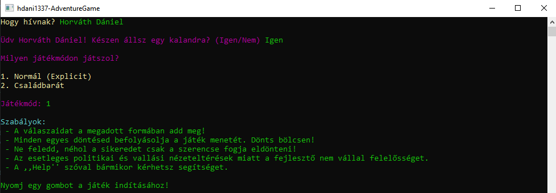A játék konzolalapú, tehát kapunk egy sima fekete hátterű ablakot, s azon olvashatjuk az eseményeket. A szövegek típus szerint vannak színezve az átláthatóság érdekében.

Játékmódválasztás és szabályok

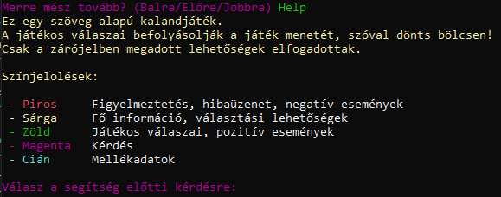Például a piros szín figyelmeztet, hibaüzenetet vagy negatív eseményeket jelöl. A zöld színnel a játékos válaszai és a pozitív történések vannak szemléltetve. Az összes jelölés a Help paranccsal előhívható.

A Help parancs

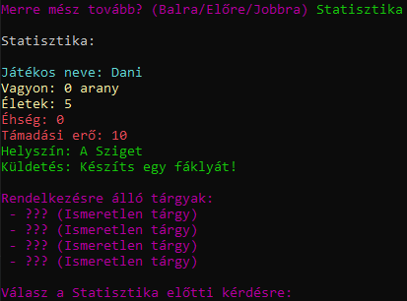

A játékosnak bármikor lehetősége van megnézni a karakterének jellemzőit, a helyszínt, a küldetését és a rendelkezésre álló eszközöket. Ezeket az értékeket a Statisztika szóval hívhatja elő.

Továbbá bármikor feladható a játék a Feladom szóval. Hibás válasz esetén természetesen a játékos figyelmeztetésben részesül, s addig kell megadnia a választ, amíg helyes értéket nem ad meg.

*A Statisztika parancs*